Приложение

к постановлению Администрации городского округа Мытищи

от 06.02.2024 № 457

СХЕМА

взаимного расположения объектов, подлежащих сносу (демонтажу)  
 и границ земельного участка с кадастровым номером 50:12:0090103:188

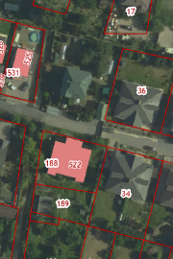

Условные обозначения:

- объекты, подлежащие сносу (демонтажу)

- граница земельного участка, сведения о котором внесены в ЕГРН